Principaux Ecrans SHAMAN

1. Présentation du logiciel / structure des fichiers d’extraction 2
1.1. Caractéristiques du logiciel 2
1.2. Structure des fichiers d’export 3
2. Copies d’écran 4
2.1. Visu d’un dossier 4
2.2. Détail des examens 4
2.3. Impression des examens 5
2.4. Création de formulaire 6

Présentation du logiciel / structure des fichiers d’extraction

Caractéristiques du logiciel
Editeur : Ouvrez la boite
Hotline : dr Becker – 04 93 65 69 98
portable 06 07 61 59 58
hotline Shaman : 0820 62 00 13

Le logiciel propose-t-il la gestion du dossier médical informatisé | Oui
Le logiciel permet-il la saisie de données cliniques pour le suivi individuel et de la patientèle | Oui
Le logiciel dispose-t-il d’une fonction d’élaboration d’une synthèse annuelle pour les patients d’un médecin traitant | Oui
Le logiciel dispose-t-il d’un module d’aide à la prescription certifié HAS | En cours
Dernière version de CDC disponible | 1.40 Addendum 3
Prévision d’intégration du téléservice intégré DMT (déclaration médecin traitant) | En cours
Prévision d’intégration du téléservice intégré PSE (protocole de soins électronique) | En cours
Prévision d’intégration du téléservice intégré HR (historique des remboursements) | En cours
Prévision d’intégration du téléservice intégré AAT (avis d’arrêt de travail) | En cours
DIABETE : le logiciel propose-t-il des fonctions de collecte des données pour l’identification des patients diabétiques type 2 | Oui
DIABETE : le logiciel propose-t-il des fonctions de collecte des données pour l’enregistrement et l’historique des résultats de dosage HBA1c | Oui
DIABETE : le logiciel propose-t-il des fonctions de collecte des données pour l’enregistrement et l’historique des résultats de dosage LDL | Oui
DIABETE : mise à disposition du dénombrement des patients une fois les règles de gestion publiées | Prévu
HYPERTENSION ARTERIELLE : le logiciel propose-t-il des fonctions de collecte des données pour l’identification des patients sous antihypertenseur | Oui
HYPERTENSION ARTERIELLE : le logiciel propose-t-il des fonctions de collecte des données pour l’enregistrement et l’historique des résultats de contrôle tensionnel | Oui
HYPERTENSION ARTERIELLE : mise à disposition du dénombrement des patients une fois les règles de gestion publiées | Prévu
Le logiciel propose-t-il un échange au format HPRIM | Oui
Proposez-vous à vos clients la télémise à jour de votre logiciel | Oui

Structure des fichiers d’export
Les données sont exportées au format pdf, avec un dossier par fichier pdf créé. Les données sont exportées sous formes de tableau

Copies d’écran

Visu d’un dossier
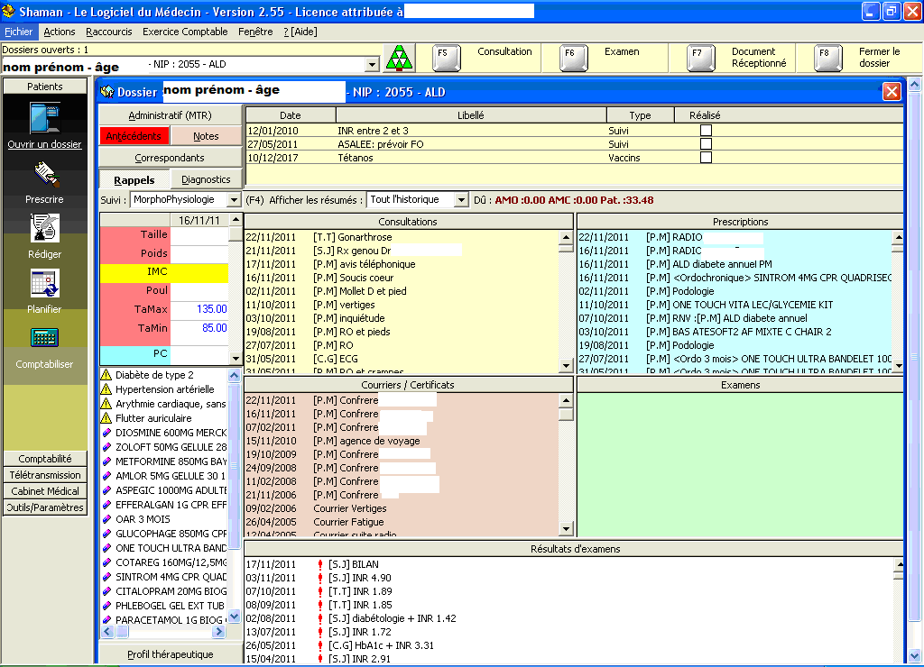

Détail des examens

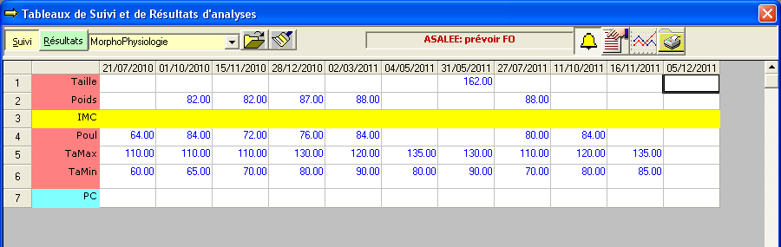

Impression des examens
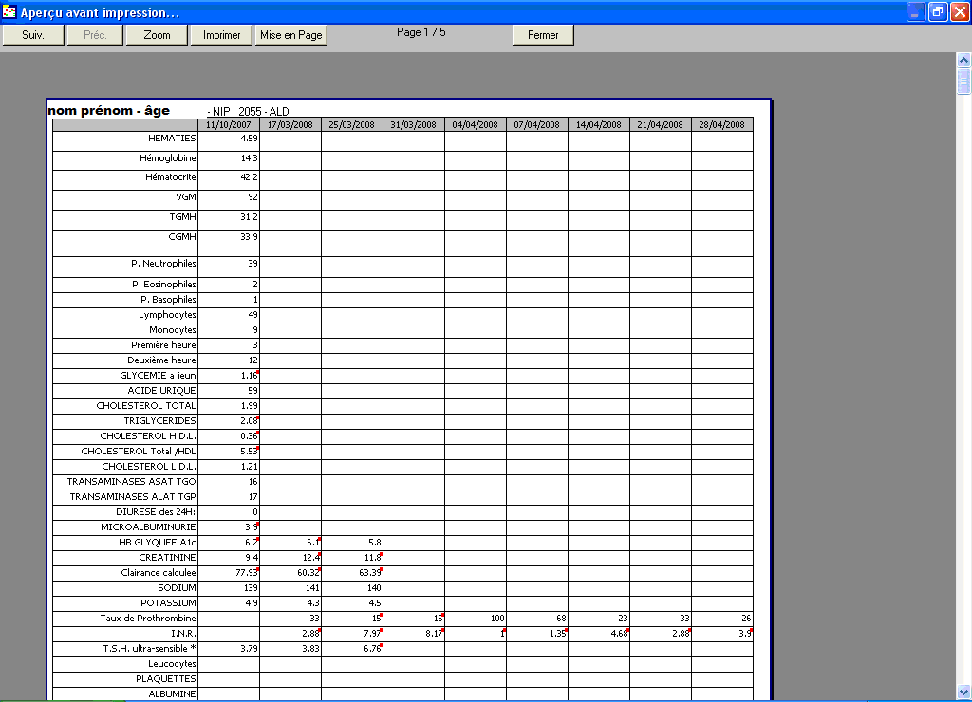

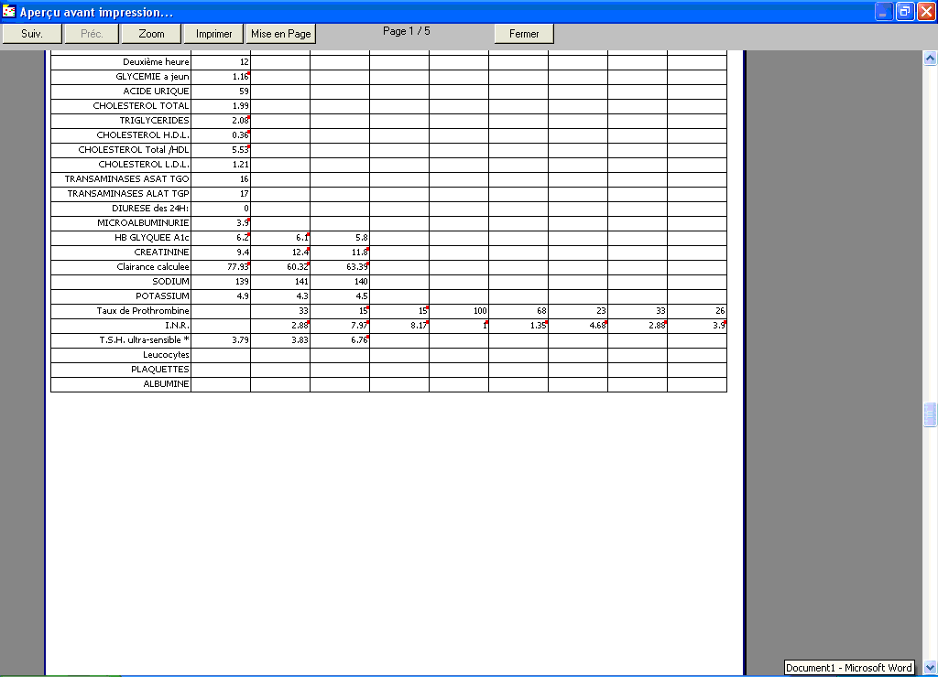

Création de formulaire

